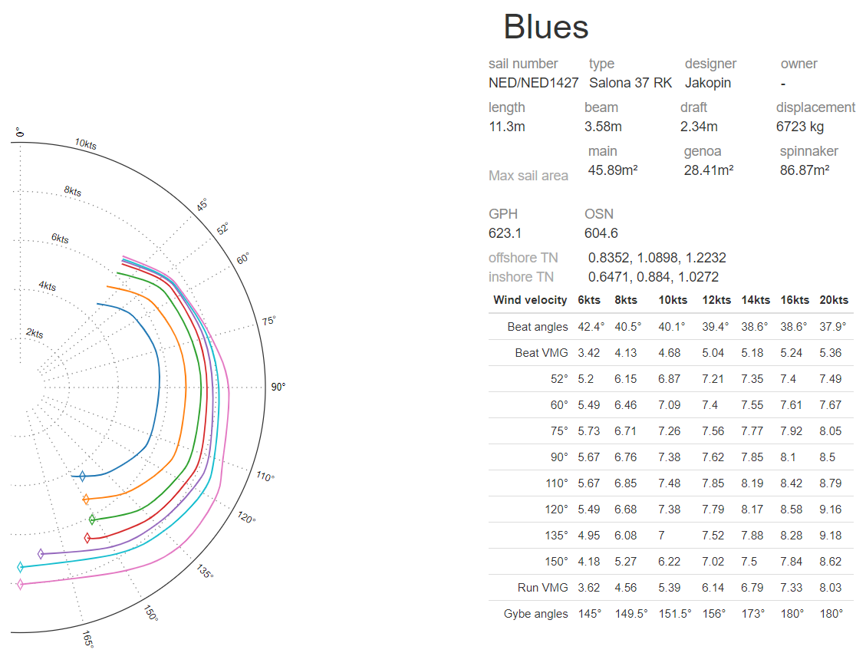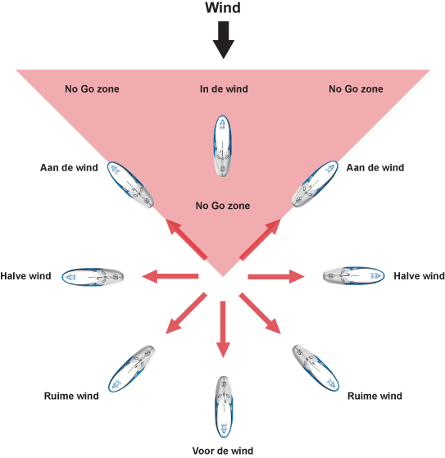VMC  
optimaal zeilen

**Maak van een polar diagram een   
nieuwe zeil ervaring**

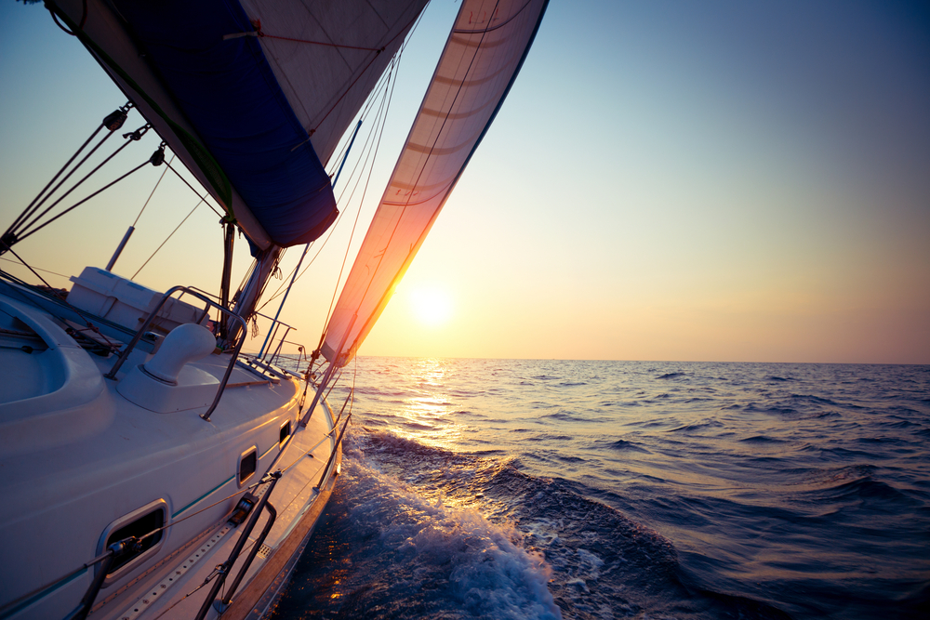Elke zeilboot vaart anders, maar geen kan tegen de windt in varen. Aan de hand van de velocety made good on course, kun je de snelste koers naar een punt bepalen. Of dat nu een boei in een wedstrijd, of je favoriete anker plek is.